方法A:
一：照片用ACDSEE打开，点完整查看器 ，生成编辑状态。用到的软件是ACDSee10。
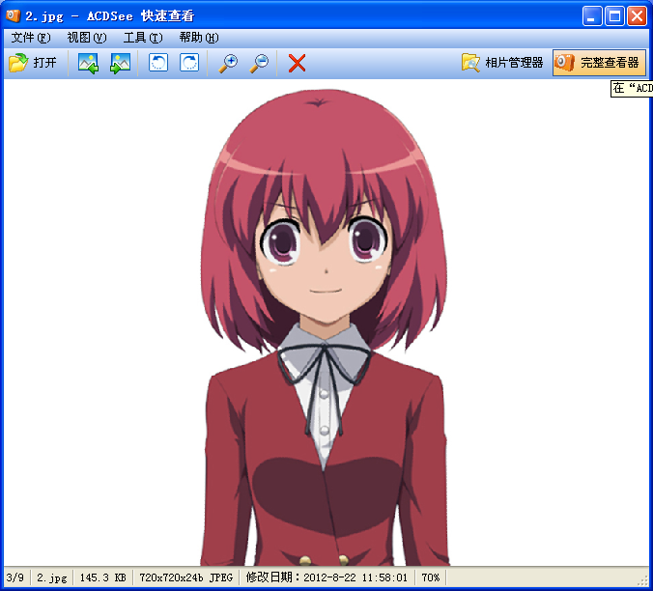
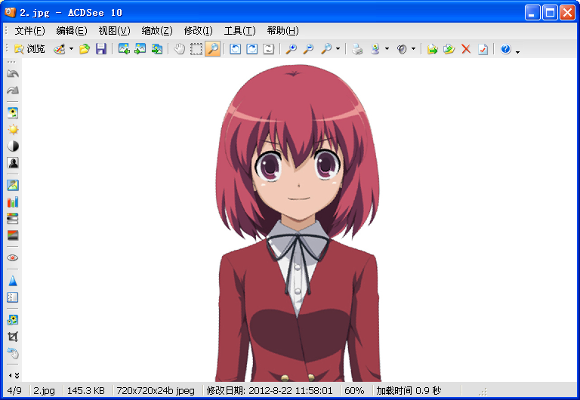
二：点击“调整大小”，出现一个对话框：点击“像素”，把像素调整到合适值（200246），若只能满足一个条件，就先调整高度为246，宽度再进行裁剪，点击完成。
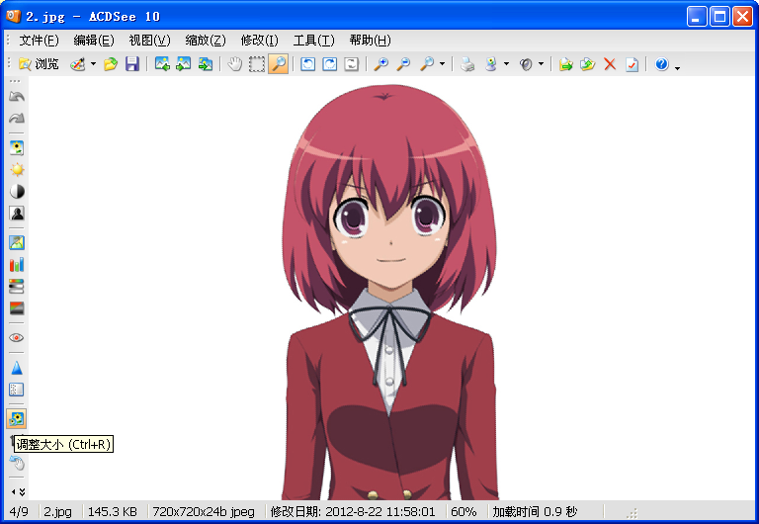
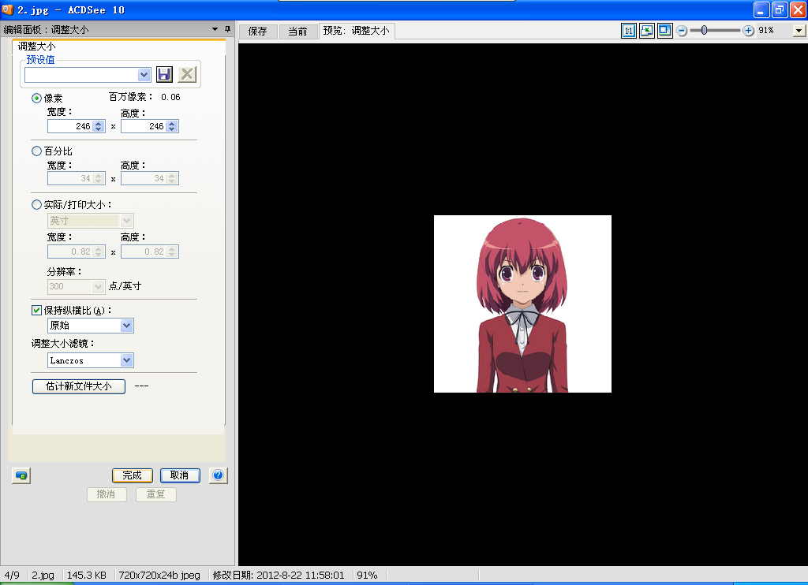

三：裁剪，将宽度裁剪成“200”→“完成”。
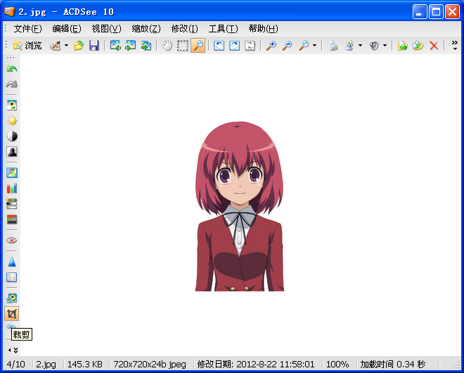
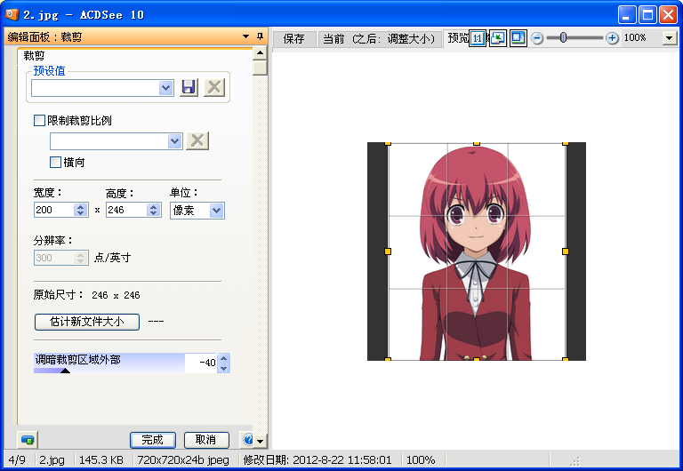

四：点击”文件“→“另存为”→“选项”
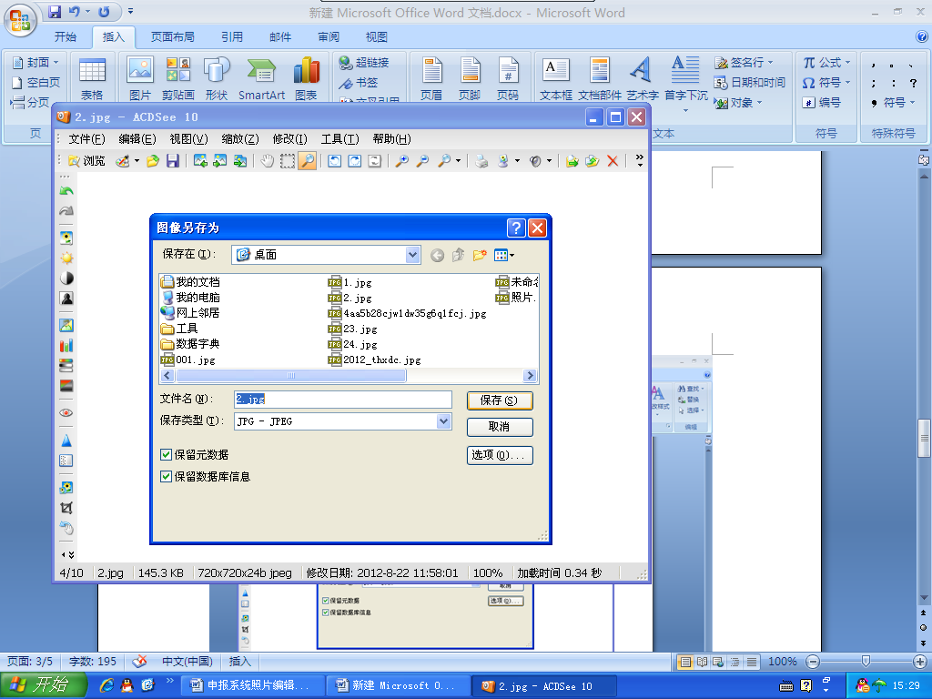

调整图像品质到合适值，点确认。此步骤作用在于调整图片的大小，品质越高图片越大，反之则小。点确定，并保存。
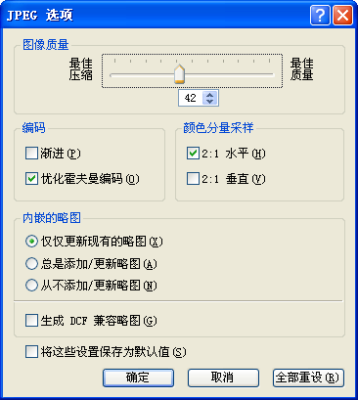
图片原始大小
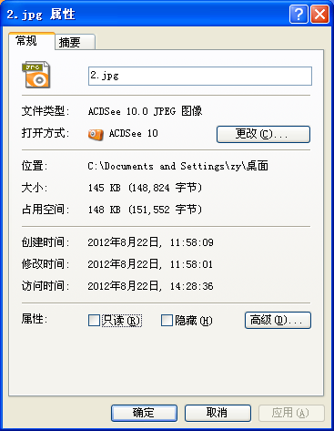

修改后的大小
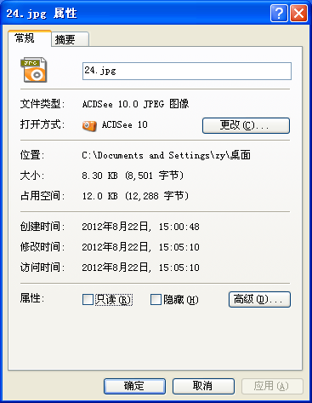
方法B：

一：照片用Microsoft Office自带的Microsoft Office Picture Manager(如果安装Microsoft Office时候没有安装这个工具的话，可以从网上下载自主安装)打开，点“编辑图片”，生成编辑状态。
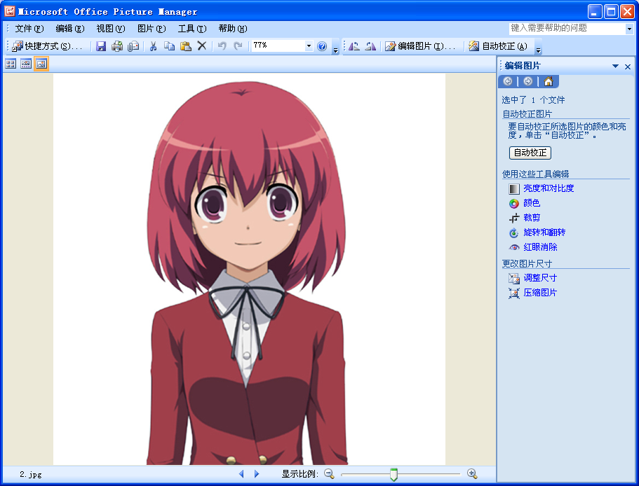
二：点“调整尺寸”，把自定义宽度和高度调整到合适值（200246），若只能满足一个条件，就先调整高度为246，宽度再进行裁剪，点击“确认”。
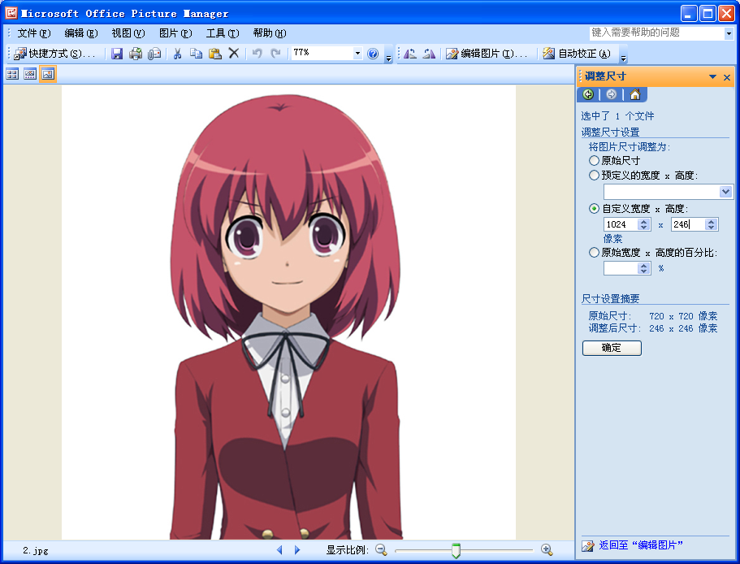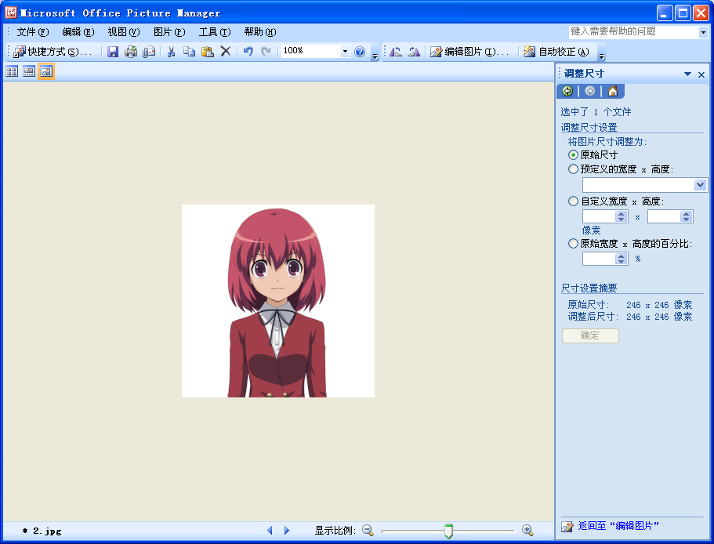
三：裁剪，将宽度左右裁剪成“200”，点“确认”。
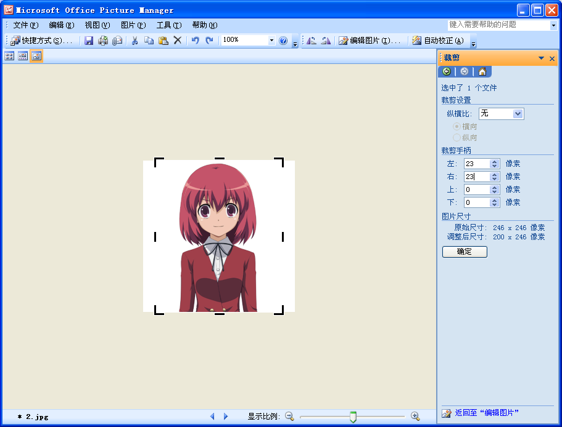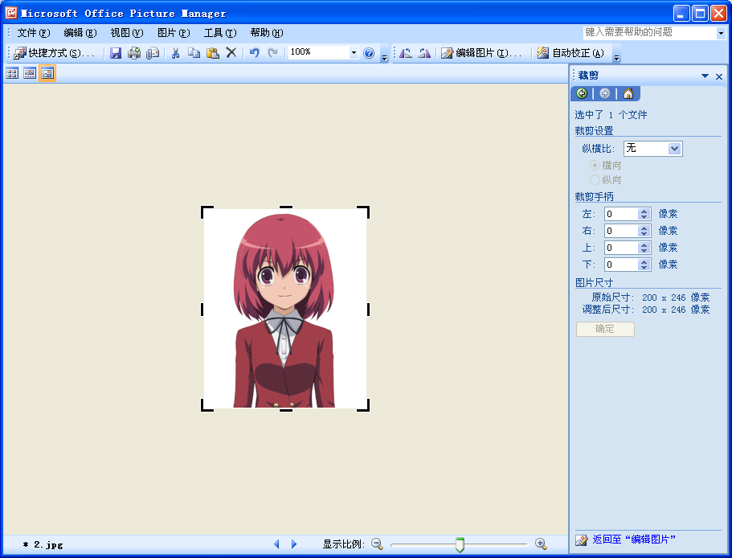

四：点击“编辑图片”→“导出”→ “JPEG选项”

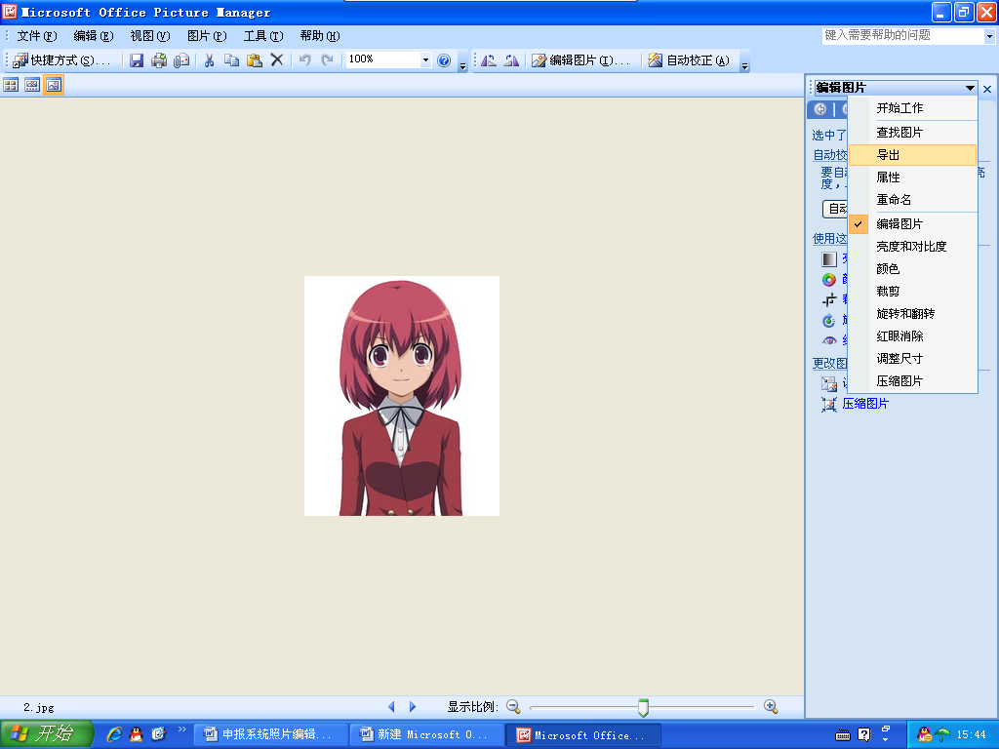
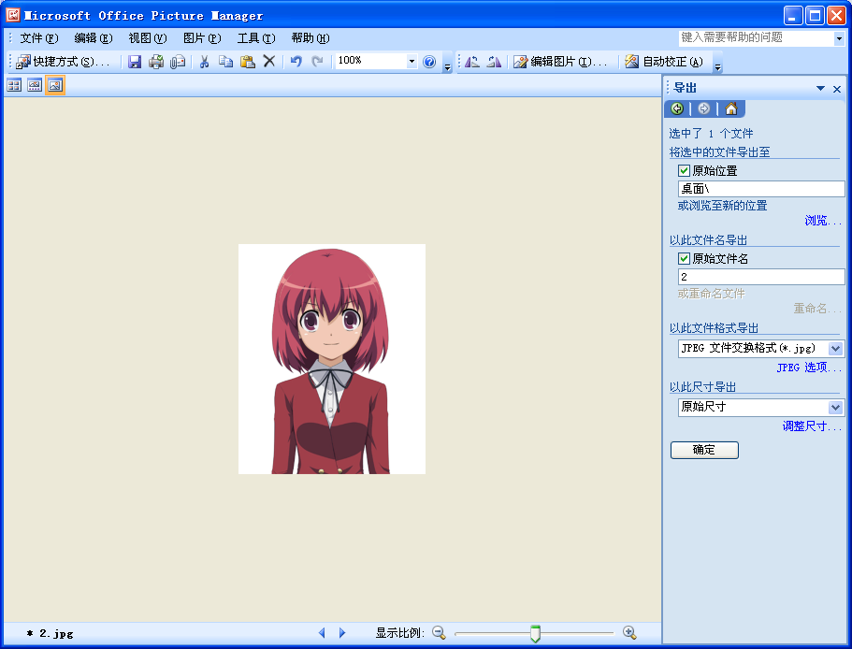

选择自定义压缩设置，调整图片质量。质量越高，图片则越大，反之越小。
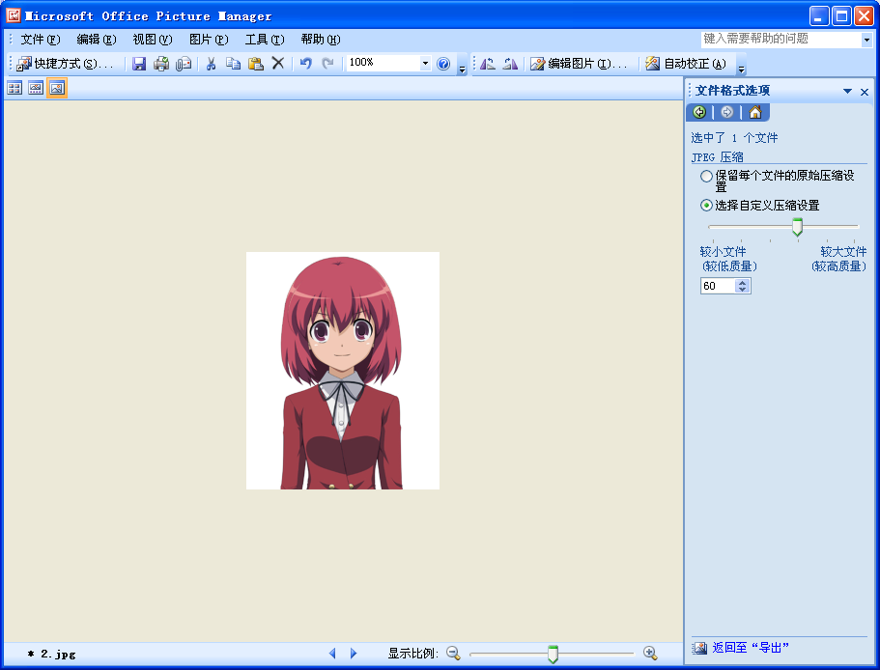

最后导出→保存。

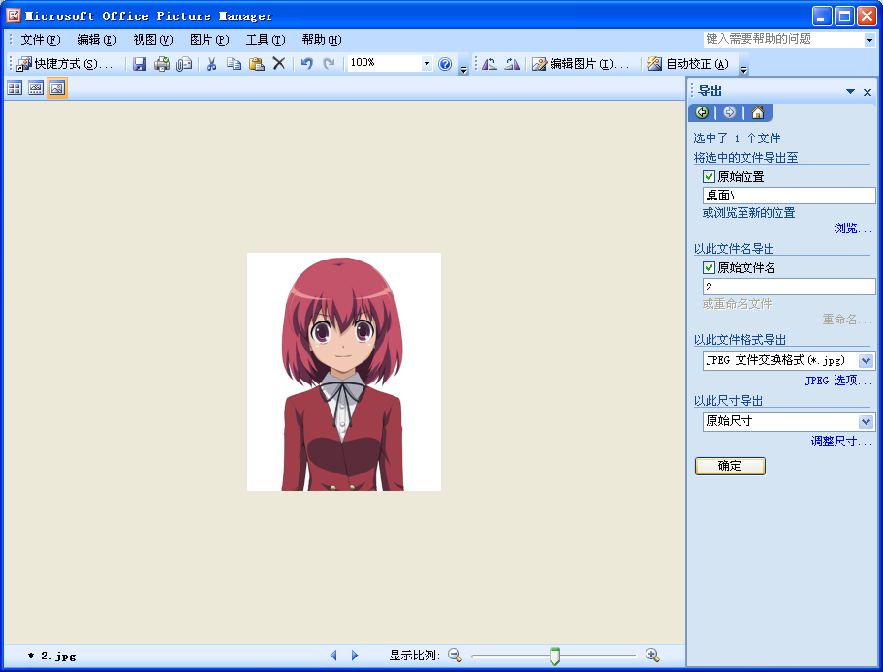

注意：现在相机像素越来越高，导致照片质量高，所占大小就越大，可以先通过以下操作，先降低照片质量，再进行编辑。

一：打开QQ对话框→屏幕截图
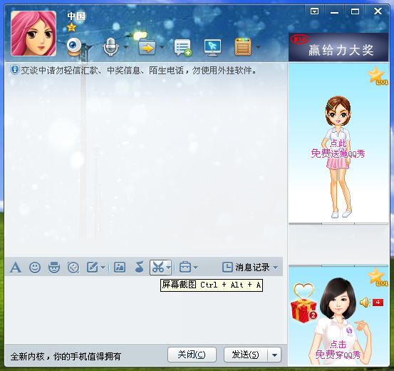

二：拖拉鼠标选定区域→“完成”→右键另存为
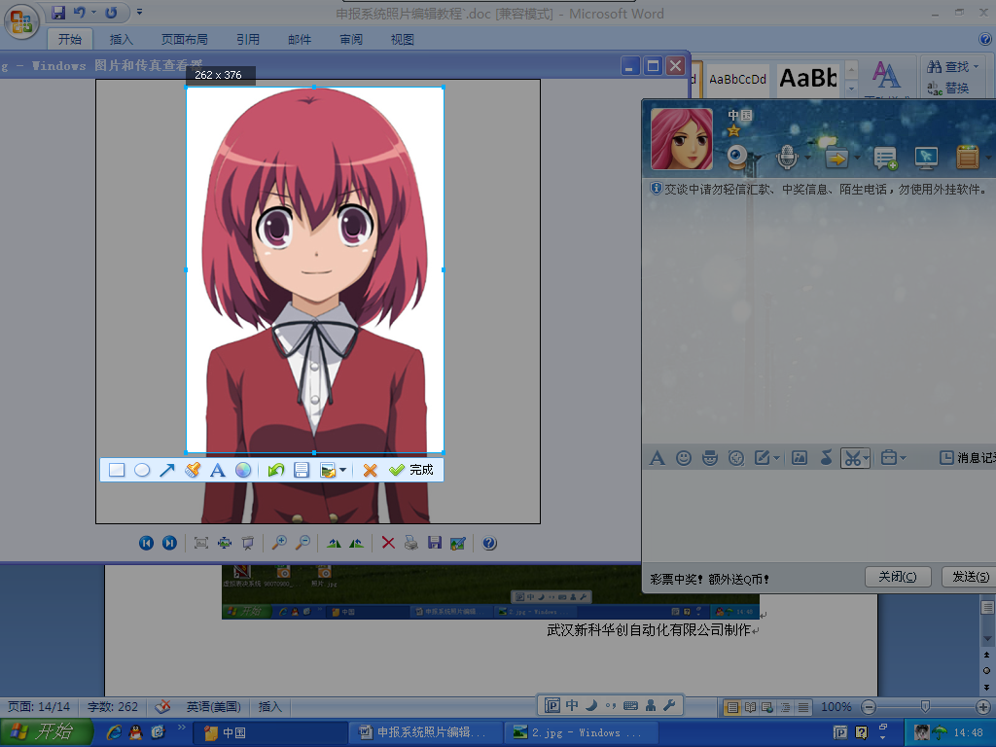

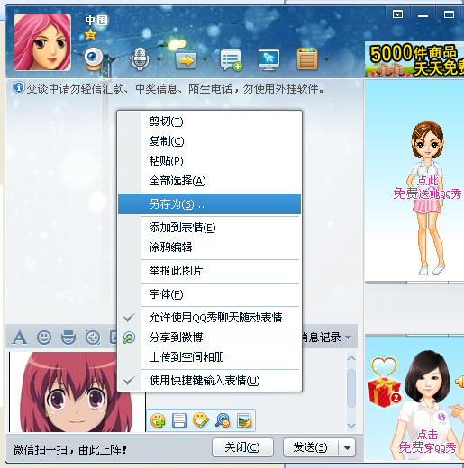
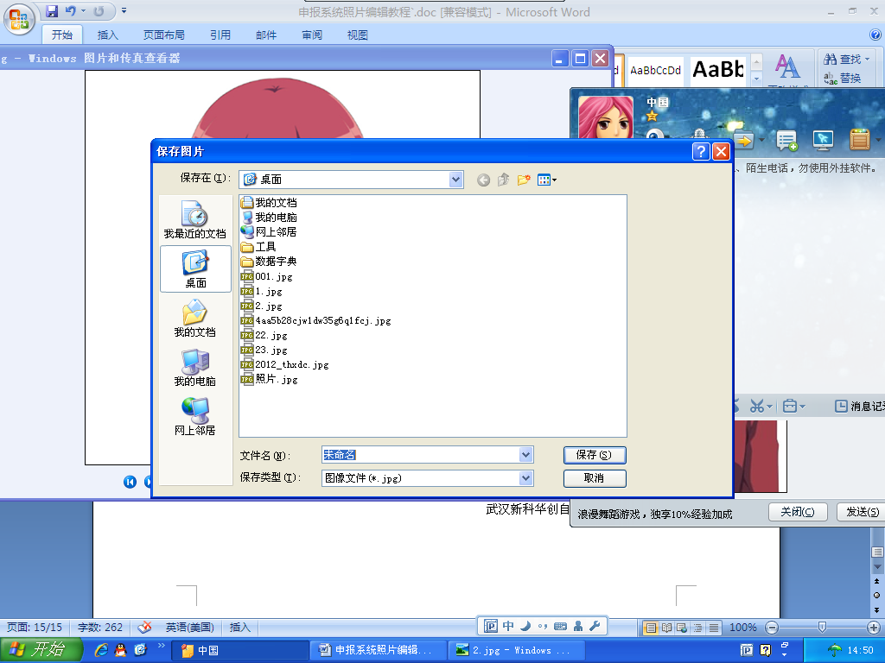

本文所用操作软件均可在网上下载，另外ps等图片处理软件均可进行编辑操作。

武汉新科华创自动化有限公司制作

